« Как влияют куклы на развитие детей»
Дети должны жить в мире красоты, игры, сказки, музыки, рисунка, фантазии, творчества.
(В. Сухомлинский)
- Кукла – первая среди игрушек. Она известна с глубокой древности, оставаясь вечно юной. Ее история прослеживается со времен строительства египетских пирамид до наших дней. На нее не влияет время, она по-прежнему находит свой путь к сердцам детей и взрослых. Всюду, где селится и живет человек, от суровых заснеженных арктических просторов до знойных безводных песков пустыни, кукла – неизменный его спутник. Она проста, но в этой простоте таится великая загадка. Кукла не рождается сама: ее создает человек. Она обретает жизнь при помощи воображения и воли своего создателя. Являясь частью культуры всего человечества, кукла сохраняет в своем образе самобытность и характерные черты создающего ее народа.
- У каждого человека детство связано с любимыми игрушками, которые остались в памяти как близкие друзья, как воплощение теплоты и значимости той невозвратимой поры. Но все ли игрушки воспитывают в детях доброту, милосердие, сострадание, те качества человека, которые в наше время так необходимы не только детям, но и взрослым.
- В современном мире игрушки наших детей стилизованы под героев американских мультфильмов и ребёнок не владеет информацией о традиционной русской кукле. Да и многие родители не знают какими игрушками играли наши дедушки и бабушки.
- Я решили помочь своим воспитанникам расширить знания о традициях в использовании кукол, развить интерес к их изготовлению и использованию в детской деятельности. Игра с куклами, это как отражение жизни в детском понимании. В игре ребёнок точно повторяет некоторые действия людей, которые он увидел в той или иной повседневной жизненной ситуации, передаёт отношения между друг другом, приобретает какой-то свой опыт и всё это отображает в игре с куклами. В игровой деятельности наиболее интенсивно формируются психические качества и личностные особенности ребёнка. В игре складываются другие виды деятельности, которые потом приобретают самостоятельное значение.

Какой должна быть кукла.
Игра в куклы очень важна в воспитании детей, особенно девочек. Через игру в куклы ребенок приобретает знания о семейных отношениях, примеряет на себя различные социальные роли, учится проявлять заботу, сострадание, нежность, находить правильные решения в различных бытовых ситуациях. Также играя в куклы дети воссоздают различные конфликтные ситуации и вырабатывают стратегии поведения в них, в детской игре закладываются модели, которыми ребенок будет пользоваться во взрослой жизни.
А то, какой будет эта игра отчасти зависит от того, какими куклами будет играть ребенок.
Куклы для детей до 3 лет
Первые куклы не должны быть перегружены деталями - в этом возрасте не подходящей игрушкой будет кукла барби и даже пупсы вряд ли заинтересуют ребенка. Самым важным для ребенка является сейчас тактильные ощущения, поэтому идеально подойдут тряпичные набивные куклы. Хорошо когда детали (ручки, ножки, голова, животик) куклы сделаны из материалов разной фактуры и разного цвета. Такую куклу ребенку будет удобно держать в руках, она приятная, мягкая на ощупь и самое главное - ее можно с удовольствием и безопасно грызть и сосать, что для маленьких детей очень важно. Найти подходящую куклу для самых маленьких детей в магазине не просто, но ее не сложно сделать самому - пошить из кусочков различных натуральных тканей, набить шерстью или ватой. Лицо и прическа у такой куклы должны быть максимально простыми - точечками обозначаем глаза, рот и нос, волосы можно сделать из треугольника ткани.
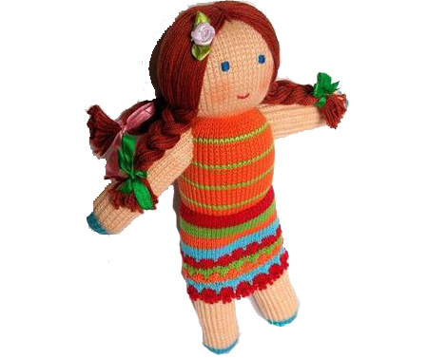
Куклы для детей 3-7 лет.
Где-то в возрасте 3-4 лет дети начинают осваивать ролевые игры и здесь им уже нужны более сложные куклы - куклы похожие на настоящих людей, а точнее на настоящих детей. Ребенок примеряет на себя роль взрослого, мамы, а кукла становится дочкой - т.е. берет на себя роль самого ребенка. Поэтому кукла, по возможности, должна быть похожа на свою хозяйку - иметь такого же цвета волосы, кожу. Если ребенок кучерявый, пусть и кукла будет кучерявой. И конечно же, на вид кукла должна быть именно куклой-ребенком, а не куклой-женщиной, как Барби. Такой кукле уже понадобятся различные аксессуары: одежда, кроватка, соска, посуда, домик.
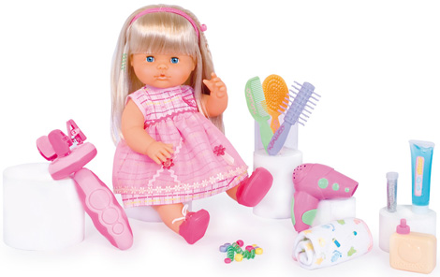
Куклы для девочек старше 7 лет.
Девочки взрослеют, взрослеют и куклы, которые окружают их. Теперь им уже не интересно возится с малышами, они начинают осознавать свою отдельность, позиционировать себя в среде сверстников, у них появляется личная жизнь. Здесь самыми актуальными становятся куклы-подружки (куклы Братц, Барби и др.), уже так похожие на взрослых женщин, которыми стремятся стать девочки в этом возрасте. У них взрослые платья, туфли на каблуке, модные прически, макияж. С помощью таких кукол девочки проигрывают ситуации, окружающие их в реальном мире - взаимоотношения с подружками, мальчиками, родителями. Они помогают ей разобраться в так быстро меняющемся мире подростка, отстраниться, увидеть ситуацию со стороны, перенеся свои переживания на персонаж - куклу-подружку.

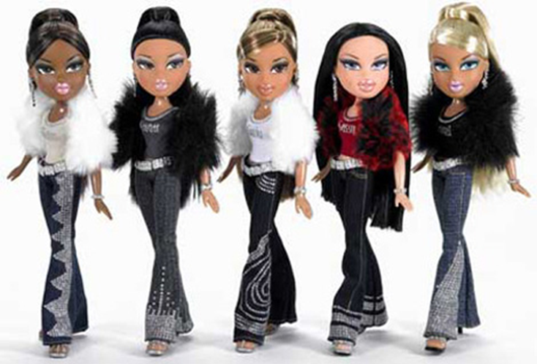

Заключение:
Кукла во все исторические эпохи была связана с игрой – ведущей деятельностью ребёнка, в которой формируется его типичный облик: ум, характер, физические и нравственные качества. Однако конкретно-исторические условия каждой эпохи накладывают отпечаток и на содержание и на внешний облик куклы. В изменении характера, внешнего облика и направленности куклы на протяжении человеческой истории наглядно отражена история куклы, обусловленная историей развития общества, историей развития ребёнка в обществе.
В нашем современном мире в целях сохранения психического здоровья ребёнка куклы, которыми играют все девочки без исключения, должны отвечать нескольким несложным критериям. Прежде всего, ребёнок должен чётко понимать её назначение. Для этого кукла обязана соответствовать его возрасту, быть привлекательной, пропорциональной, похожей на маленького ребёнка и иметь спокойные, нейтральные цвета. Кроме того, она должна оставлять простор для фантазии. Именно этим качествам в большей мере соответствуют куклы Кати, Маши, Марины отечественного производства.
Вывод:
Кукла не рождается сама: ее создает человек.
Она обретает жизнь при помощи воображения и воли своего создателя.
Являясь частью культуры всего человечества, кукла сохраняет в своем образе самобытность и характерные черты создающего ее народа. В этом главная ценность традиционной народной куклы.
Чем дальше в будущее входим,
Тем больше прошлым дорожим.
И в прошлом красоту находим,
Хоть новому принадлежим.

